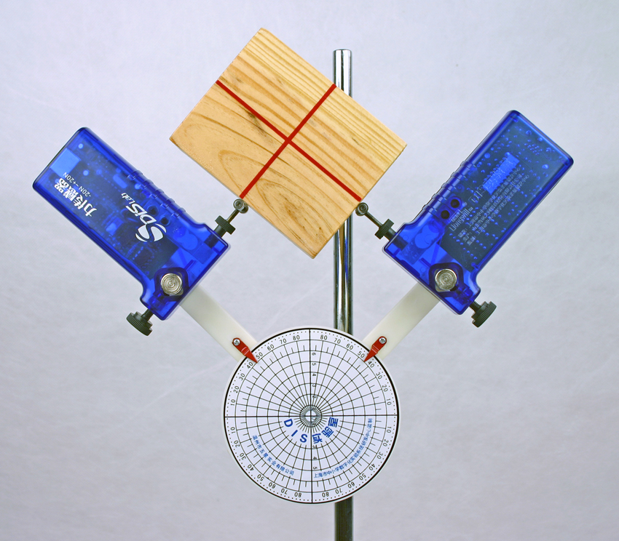
斜面上力的分解
图39 斜面上力的分解实验装置

►实验器材
朗威®DISLab数据采集器、力传感器、DISLab力的分解实验器、滚轴、配套木块、转接器、支架、计算机。
►实验装置
如图39。
►实验操作
（1）将一对力传感器的测钩更换为力的分解实验器配套的滚轴，将传感器固定在实验器的挂臂上，连接到数据采集器。
（2）点击教材专用软件主界面上的实验条目“斜面上力的分解”，打开该软件。
（3）调节力的分解实验器右侧支架处于水平状态（与角度盘上的0°角重合），点击“开始记录”，并对传感器进行软件调零。
（4）将木块放置于两个力传感器之间，确保木块上纵横方向的中心线分别正对两个力传感器测量点。点击“记录数据”，两个分力数值即被记录到软件窗口下方的表格中（图40）。
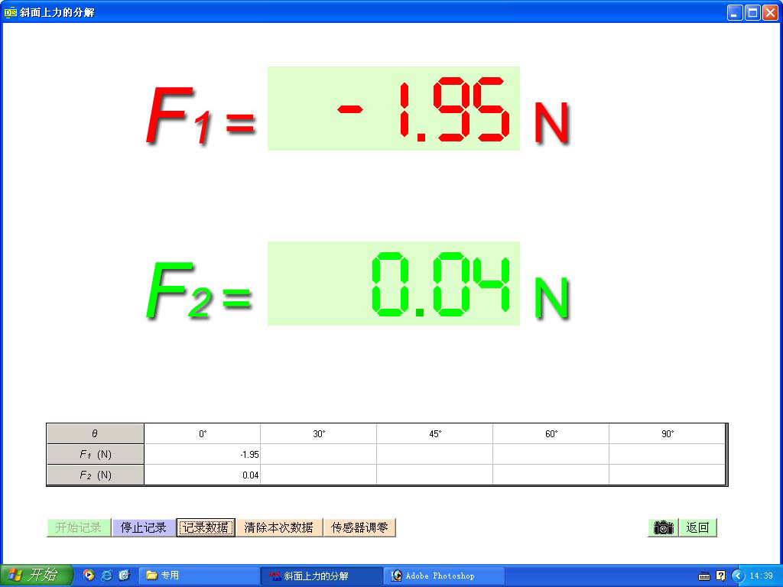
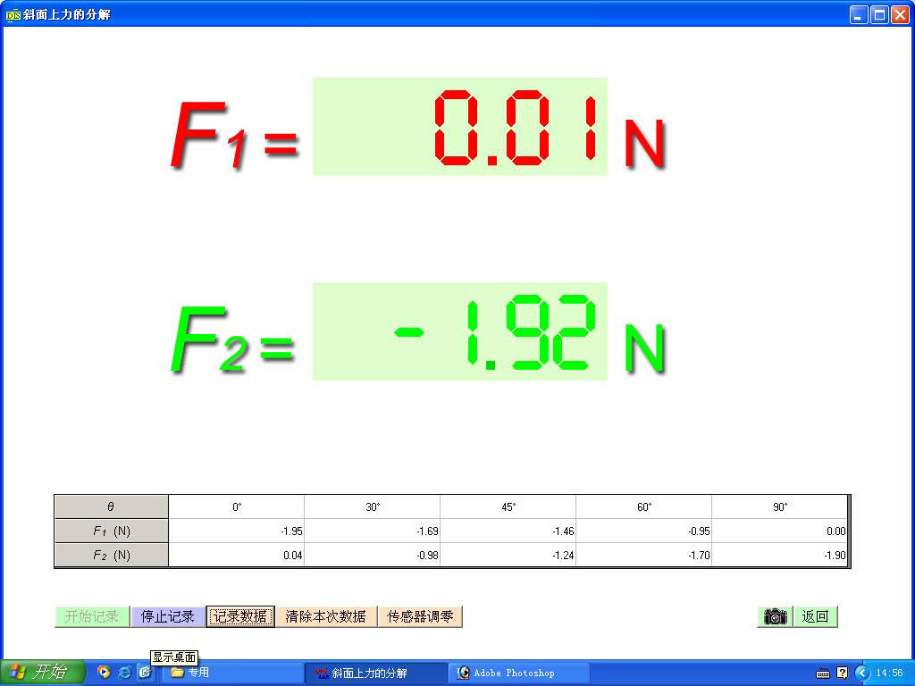
（5）依次改变力的分解实验器右侧支架的倾角分别为30°、45°、60°、90°，记录多组数据（图41）。
图40 倾角为0°时的测量结果
图41 倾角90°时的测量结果
（6）按平行四边形法则计算木块重力的两分力值，与测量结果进行比较。

